(Değişik:RG-4/9/2021-31588)
Ek-1

HAZİNE TAŞINMAZLARININ TOPLU KONUT İDARESİ BAŞKANLIĞINA
DEVRİNE İLİŞKİN BİLGİ FORMU
…./…./20..

İl |  |  | Pafta / Cilt
İlçe |  |  | Ada / Sayfa
Mahalle / Köy |  |  | Parsel / Sıra
Cadde / Sokak |  |  | Yüzölçümü
Yöre |  |  | Hazine Hissesi
Taşınmaz No.
TAŞINMAZA AİT BİLGİLER

1- Mülkiyetinin ihtilaflı olup olmadığı,
2- Devrine engel herhangi bir şerh, beyan veya kısıtlılık olup olmadığı,
3- Tahsisli olup olmadığı, tahsisli ise hangi kamu idaresine tahsisli olduğu,
4- Devletin hüküm ve tasarrufu altında tescili mümkün olmayan taşınmazlardan olup olmadığı,
5- 4342, 6831 ve 7269 sayılı Kanunlar kapsamında kalıp kalmadığı,
6- 3621 sayılı Kıyı Kanununa göre kıyıda kalan yerlerden olup olmadığı, (Kalıyorsa tamamen veya kısmen kaldığı belirtilir)
7- 189, 2565, 2634, 2863, 2872, 2873, 3083 sayılı Kanunlar ve 383 sayılı KHK kapsamında kalıp kalmadığı,
8- 2981 sayılı Kanuna göre tapu tahsis belgesi verilen taşınmaz olup olmadığı,
9- Teferruğ yoluyla edinilen ve edinme tarihinden itibaren bir yıl geçmemiş taşınmaz olup olmadığı,
10- Kamulaştırma yoluyla edinilip 2942 sayılı Kamulaştırma Kanununun 23 üncü maddesinde yazılı süresi dolmamış taşınmaz olup olmadığı,
11- Özel kanun hükümleri gereği kamu kurum ve kuruluşlarına tahsisi, devri, terki ve kullanım hakkı verilmesi gereken taşınmaz olup olmadığı,
12- Elbirliği halindeki mülkiyet durumu paylı mülkiyete dönüştürülmemiş taşınmaz olup olmadığı,
13- Taşınmazla ilgili olarak Bakanlıkla yazışma yapılmış ise, yazıların tarih ve sayıları
TAŞINMAZA AİT BELGELER
(Yazı Ekinde Gönderilenlerin Karşısına X İşareti Konulacak)

1- Tapu kayıt örneği
2- İşgal ve kullanım durumu ile muhdesat ve benzeri fiilî durumlar konusunda bilgiler ihtiva eden tespit tutanağı

ONAY

HAZİNE TAŞINMAZLARININ TOPLU KONUT İDARESİ BAŞKANLIĞINA DEVRİNE İLİŞKİN BİLGİ NOTU Ek-2 (Ek:RG-4/9/2021-31588)
YAKIN UYDU GÖRÜNTÜSÜ
UZAK UYDU GÖRÜNTÜSÜ

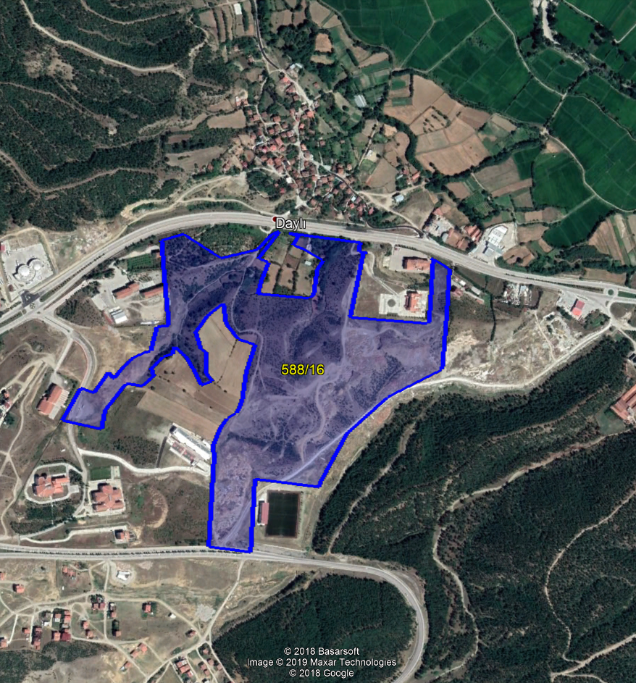
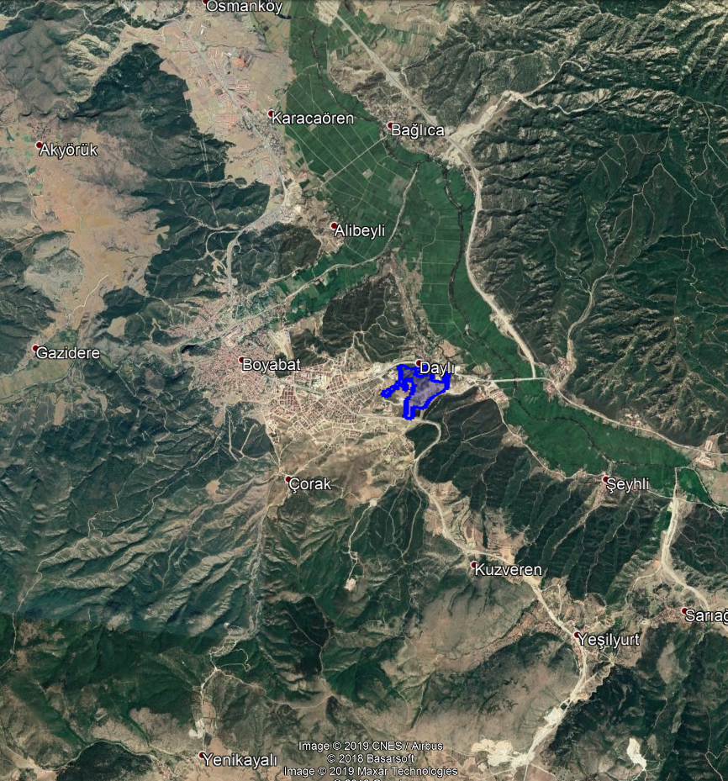

İŞİN MUHTEVASI | TAŞINMAZ BİLGİLERİ |  | RAYİÇ BEDELİ (TL) | AÇIKLAMA
1164 sayılı Kanun uyarınca Toplu Konut İdaresi Başkanlığına Devir | İl
 | İlçe
 | Mahalle / Köy
 | Ada |  | EMLAK VERGİ DEĞERİ (TL)
 | Parsel
 | Yüzölçüm
 | Hazine Yüzölçümü

